Тема: Узагальнення знань з теми: « Харчування і травлення ».
Цілі уроку: узагальнити, систематизувати й закріпити знання про травлення і харчування, розвивати вміння використовувати раніше вивчену інформацію, аналізувати, порівнювати та робити висновки; виховувати бережливе ставлення до свого й чужого життя, розуміння відповідальності людини за наслідки своєї діяльності, культуру розумової праці та усного мовлення, формувати потребу в здоровому способі життя.
Обладнання: таблиці з теми, малюнки підручника, муляж ротової порожнини, картки із завданнями, презентації.
Тип уроку: узагальнення та систематизація знань.
Методи навчання: пояснювально – ілюстративні, репродуктивні, частково-пошукові, інтерактивні.
Ключові компетентності: спілкування державною мовою, математична та інформаційно-цифрова компетентність, уміння вчитися впродовж життя.
Очікувані результати: учні розуміють поняття «валентність», можуть складати формули за валентністю, визначати валентність за графічними формулами.

Структура і зміст уроку
І. Організаційний момент.
«Вважаю нещасливий той день або час, коли ти не засвоїв нічого нового й нічого не додав до своєї освіти». Я.А. Каменський (чеський педагог)
Уроки біології допомагають вам більше пізнати самих себе. І я маю надію, що до кінця уроку ми зможемо з’ясувати, що ви знаєте, і для чого.
Що? ←Знаю→ Для чого? (запис на дошці).

ІІ. Мотивація навчальної діяльності.
Думаємо колективно,
Працюємо оперативно,
Сперечаємося доказово –
Це для всіх обов’язково.

ІІІ. Повідомлення мети і завдань уроку.

ІV. Узагальнення й систематизація знань.
- Бліц – опитування (швидко).
  - Найбільша залоза травної системи ...(печінка)
  - Найдовший орган травної системи.. (тонкий кишечник)
  - Відділ, наступний за шлунком …(дванадцятипала кишка)
  - Запалення слизової оболонки шлунка… (гастрит)
  - Руйнування печінки під дією алкоголю… (цироз)
  - Фізіолог, який вивчав процес травлення… (І.П. Павлов)
  - В якому відділі травної системи починають розщеплятися білки… (шлунок)
  - Кишечник у формі підкови… (товстий)
  - Виробляє жовч… (печінка)
  - Проводить їжу в шлунок… (стравохід)
  - В якому відділі травного каналу вода всмоктується в кров… (товстий кишечник)
  - Функція ворсинок… (всмоктування в кров поживних речовин)
  - В якому відділі мозку знаходиться центр травлення… (довгастому)
  - Речовини білкової природи, які прискорюють швидкість хімічних реакцій в клітинах.. .(ферменти)
  - Наслідок порушення гігієни ротової порожнини… (карієс)
  - Яка речовина визначає кислотність шлункового соку… (хлоридна кислота)
  - Гостре інфекційне захворювання, викликане дизентерійною паличкою або амебою (дизентерія).

- Гра «Знайди пару».
1. Жири 1.Лізоцим ( 1- 3, 2- 4, 3-5,4-2, 5-1, 6-7, 7-6.)
2. Печінка 2. Пепсин
3. Вуглеводи 3. Жовч
4. Шлунок 4.Знешкодження токсинів
5. Слина 5. Амілаза
6. Підшлункова залоза 6. Мальтаза
7. Ротова порожнина 7. Трипсин

3. Вправа. « На прийомі у стоматолога». Учням пропонується на муляжі ротової порожнини показати правильну чистку зубів та дати відповіді на запитання:
- Що таке зубний наліт: користь чи шкода від нього організму?
- Якою повинна бути зубна щітка, як часто її необхідно міняти?
- Які зубні пасти ви пропонуєте використовувати з метою профілактики карієсу?
На столах роздані тюбики зубної пасти. Завдання: вивчити склад пасти, знайти в ньому хімічні елементи та висловити припущення про їх роль для зубів.

- «Закінчи вислови».
- Тримай голову в холоді, а живіт – у …
- Апетит приходить під час …
- Хто довго жує, той…
- Бережи одяг, доки новий, а здоров’я …
- Треба їсти для того, щоб жити, а не жити...
- Сніданок з’їж сам, обідом поділись з товаришем, а вечерю...
- Чим тонша талія...
- Гра «Морський бій». Кожна команда одержує ігрове поле, на якому написані органи та залози травної системи. Першому учню координати задає вчитель: учень, який відповідає, повинен назвати функцію органа. Цей орган чи залоза викреслюється, і учень називає координати наступному учневі. Правильна відповідь - 1 бал, неправильна – хід переходить до іншого учня, поки все поле не буде закреслено.

№з\п | А | Б | В | Г
1 | язик | кутні зуби | жовч | дванадцятипала кишка
2 | шлунок | ікла | апендикс | різці
3 | слинні залози | підшлункова залоза | тонкий кишечник | товстий кишечник
4 | печінка | стравохід | мікроворсинки | пепсин

6. Вправа «Заморочки з бочки».
А) Довжина кишечника у людини у 4 рази перевищує довжину тулуба, у – собаки - в 4.5 рази, у вівці –в 24 рази. Чим можна пояснити різницю в довжині кишечника у цих організмів?
Б) У чому полягають особливості епітелію шлунку і з чим це пов’язано?
В) У давній Індії в суді для вирішення питання про винність чи невинність підсудному пропонували з’їсти сирий рис. Якщо обвинувачений міг його їсти, то він невинен, а якщо ні – винен. На чому ґрунтувався такий іспит?
( пересихало в роті від хвилювання).
Г) Багатьом відомо: при вживанні великої кількості їжі або алкоголю, виникає відчуття печії в ділянці стравоходу, важкості в шлунку. Як пояснити це явище? Як усунути ці неприємні відчуття? Чи допоможе покращити стан розчин харчової соди? Чому?
Д) Чому під час їжі не слід сміятися, розмовляти?
Е) Чи вірний вислів: «Коли я їм, я глухий і німий»?

Оздоровлювальна вправа.
Що ж, мабуть, настав уже час
Трохи відпочити,
Хочу на фізкультхвилинку
Всіх вас запросити.
Раз – підняли руки вгору,
Два – схилились всі додолу.
Руки в боки!
Повернулись, нахилились,
І вправо, і вліво –
Щоб нічого не боліло.
Раз, два, три, чотири! Набираємося сили
Нахиліться, поверніться,
До товариша всміхніться.

6. «Знайти відповідність».
На хімії ви вивчаєте хімічні речовини, на біології - органи нашого тіла. Давайте об’єднаємо інформацію, отриману на цих уроках. Перед вами картки з малюнками органів і з формулами хімічних речовин.
Знайдіть відповідність між елементом або речовиною, та їх місцезнаходження в організмі людини.

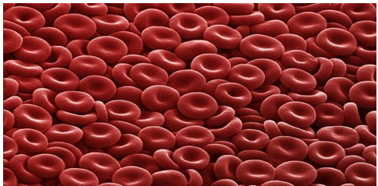 | 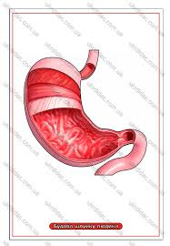 | 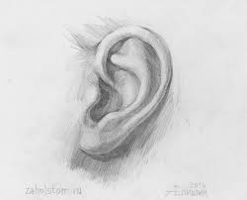 | 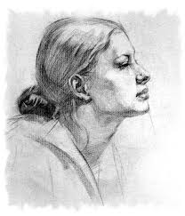
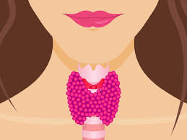 | 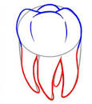 | 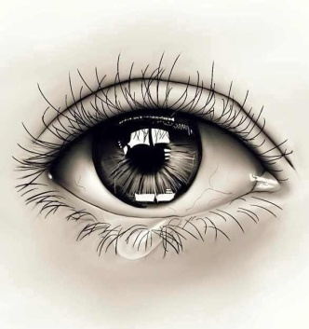 | 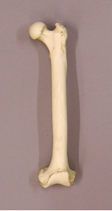
Білок | Са | НСІ | NаСІ
S | F | Fe | І

- Вправа «Мікрофон». Назвіть заходи профілактики харчових отруєнь.
З метою профілактики інфекційних захворювань та харчових отруєнь необхідно:
— не вживати продуктів і напоїв, які викликають сумнів щодо їх доброякісності та з простроченими термінами споживання;
— зберігати продукти харчування тільки в спосіб, зазначений на упаковці, та у встановлений термін;
— не купувати продукти харчування на стихійних базарах або з рук у приватних осіб;
— не готувати продукти із запасом, приготовлені страви вживати відразу. Зберігання без холоду не повинно перевищувати 2 годин;
— не брати в дорогу продукти, що швидко псуються (ковбасні, молочні, кулінарні, кондитерські вироби та інші продукти, які потребують охолодження при зберіганні);
— при споживанні овочів, фруктів та ягід їх необхідно добре промити водою;
— не використовувати для пиття, приготування їжі та миття посуду воду з незнайомих джерел водоспоживання;
— перед приготуванням їжі та перед її вживанням завжди мити руки з милом;
— обов’язково мити руки після відвідування туалету та після гри у м’яч.

V. Домашнє завдання.
VІ. Підсумки уроку. Оцінювання. Рефлексія уроку.
Висновки з уроку Що? ←Знаю→Для чого?
Визначення в кожній групі найбільш обізнаного, творчого, активного учня.
Оцінювання учнів.
VІІ. Підсумкове слово вчителя.
Угорський вчений Д. Хевеші говорив: «Мислячий розум не почуває себе щасливим, поки йому не вдасться воєдино зв`язати розрізнені факти, які ним спостерігаються».
Сьогодні ми спробували створити «портрет» травної системи з тих фактів, які були відомі, та з нової інформації про цю систему органів.
- Який настрій ви маєте наприкінці уроку?
- Що нового ви дізналися на уроці?
- Найцікавішим на цьому уроці для мене було…
- Ми набули навичок…

